Региональный этап всероссийской олимпиады школьников
на территории Пензенской области в 2023/2024 учебном году

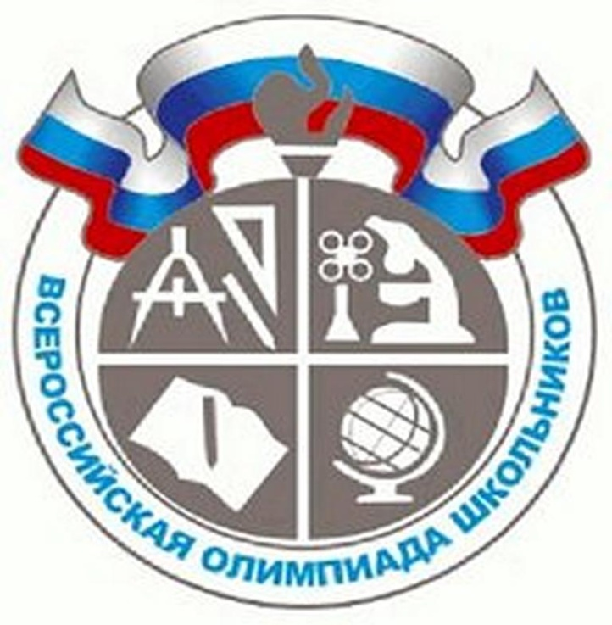
С 10 января по 29 февраля 2024 года в соответствии с Приказом Министерства образования Пензенской области № 16-250 от 04.12.2023 г. «О проведении регионального этапа всероссийской олимпиады школьников на территории Пензенской области в 2023/2024 учебном году» будет проходить региональный этап Всероссийской олимпиады школьников по 21 общеобразовательному предмету.
В региональном этапе Олимпиады принимают участие обучающиеся 9-11 классов МБОУ СОШ №12 г. Пензы по следующим предметам.

Список участников регионального этапа всероссийской олимпиады школьников
в 2023/2024 учебном году

Начало олимпиады в 09.00 часов
Дата | Предмет | Место проведения | Ф.И.  обучающегося | Ф. И. О. учителя
12.01.2024 | Искусство (МХК) | Муниципальное автономное образовательное учреждение многопрофильная гимназия №13 города Пензы,  г. Пенза, пр. Строителей, 52а | Вотрина Мария, 11Б | Золотцева Н.Ю.
8.02. 2024  9.02.2024 | Экология | Государственное бюджетное нетиповое общеобразовательное учреждение Пензенской области «Губернский лицей»  г. Пенза, ул. Попова, 66 | Цивин Михаил, 9В | Лунина Е.А.
 |  |  | Соловкова Алина, 10А
 |  |  | Фомичева Варвара, 10Б
 |  |  | Шокорова Мария, 11А
 |  |  | Вотрина Мария, 11Б
13.02.2024 | Литература | Муниципальное автономное образовательное учреждение многопрофильная гимназия №13 города Пензы,  г. Пенза, пр. Строителей, 52а | Бусыгина Злата, 10А | Довгаль Л.А.
 |  |  | Вотрина Мария, 11Б | Кирьякова Ю.А.

